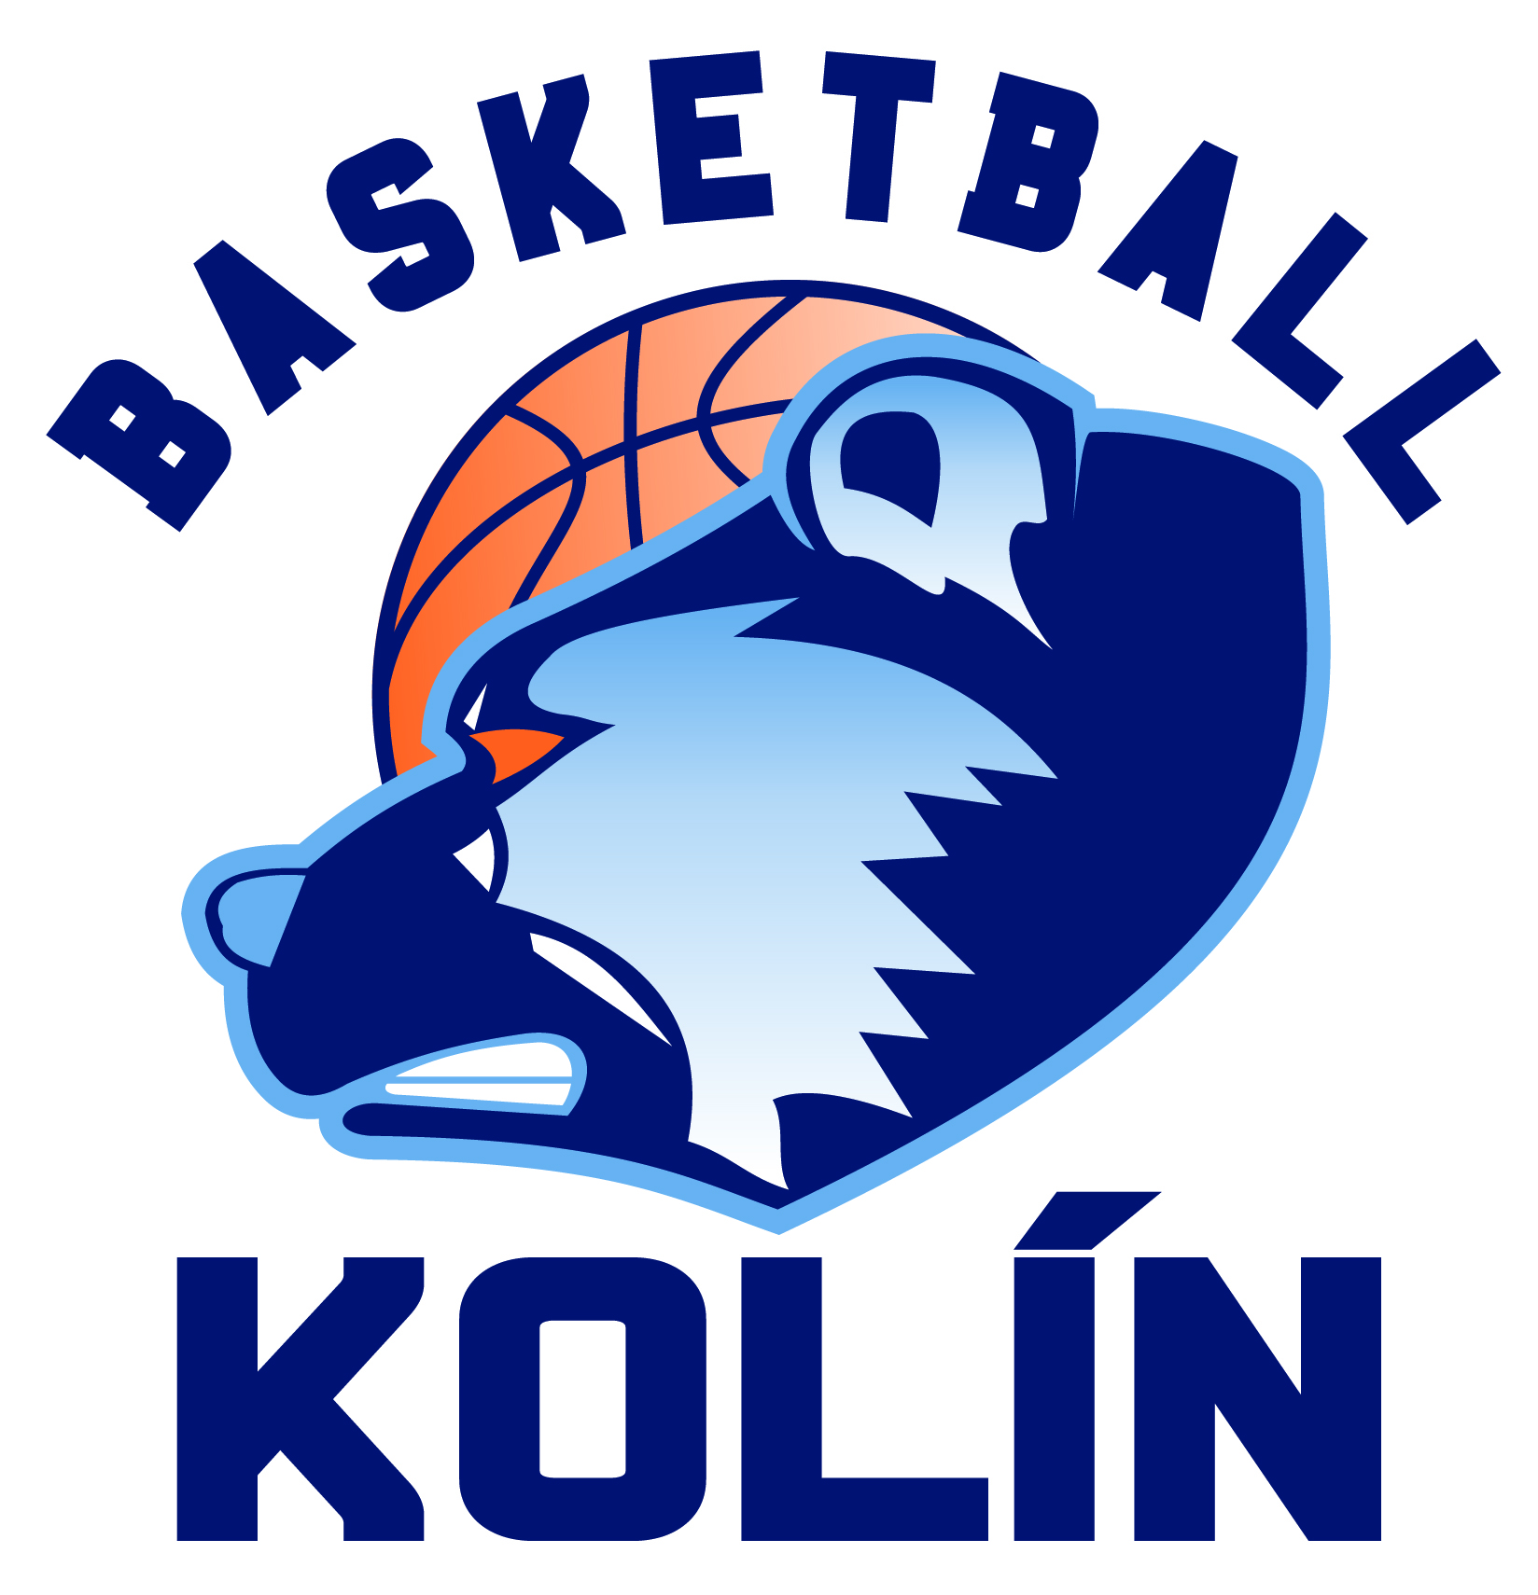

Přihláška

Pohybové hry s medvědem

OSOBNÍ LIST SPORTOVCE
Sezóna 2022/2023

____________________________________________________________
Jméno a příjmení sportovce – člena Basketball Club Kolín z.s.

Adresa bydliště: ______________________________________________________

Mobil: ___________________ e-mail: ___________________________________

rodné číslo: __________________ / ____________ ( prosím, vyplň celé)

Škola: ____________________________________________________________

Matka:
Jméno a příjmení: _____________________________________________________

Mobil: e-mail:

Otec:
Jméno a příjmení : ____________________________________________________

Mobil: e-mail:

Souhlasím se shromažďováním, uchováním a zpracováním osobních údajů obsažených v tomto formuláři spolkem Basketball Club Kolín z.s.
Úhradou členských příspěvků se sportovec stává členem spolku Basketball Club Kolín z.s.

Podpis zákonného zástupce dítěte: ….......................................................................

Datum: …....................................

www.bckolin.cz

